Componente curricular: GEOGRAFIA
6º ano – 4º bimestre
SEQUÊNCIA DIDÁTICA 11 – Paisagens de consumo

OBJETIVOS ESPECÍFICOS
Identificar padrões de consumo entre os estudantes e suas famílias.
Analisar as localidades de origem dos produtos identificados.
Organizar e comparar a origem dos produtos a partir de sua distribuição territorial ao longo do território brasileiro e/ou mundial.
Identificar paisagens transformadas pelo trabalho humano a partir dos padrões de consumo identificados.

OBJETO DE CONHECIMENTO
Transformação das paisagens naturais e antrópicas.

HABILIDADE
(EF06GE06) Identificar as características das paisagens transformadas pelo trabalho humano a partir do desenvolvimento da agropecuária e do processo de industrialização.

PLANEJAMENTO DAS AULAS
Aulas previstas: 5

Aula 1
Objetivo da aula: Divulgação dos trabalhos, tarefas, prazos e grupos.
Materiais específicos necessários: Embalagens, etiquetas e códigos de barras habitualmente consumidos pelo professor.
Organização dos estudantes: Em semicírculo, a partir da mesa do professor.
Etapas de desenvolvimento:
- Expor três perguntas: O que mais estão habituados a comer? Tente identificar entre duas e quatro respostas mais frequentes; O que sabem sobre a origem desses produtos, tanto dos locais de onde vêm como as matérias-primas envolvidas no processo de produção? Se possível, procure identificar padrões de respostas mais próximas ao correto e registre na lousa uma síntese das respostas dadas a cada uma das perguntas.
- Depois de brevemente comentar as duas perguntas e as discussões que possibilitaram, faça uma exposição das embalagens, etiquetas e códigos de barras de produtos que habitualmente consome. Peça aos estudantes que identifiquem, sobretudo, os locais de produção, ingredientes e matérias-primas utilizadas.
- A partir disso, explique o trabalho: cada estudante deverá trazer embalagens, etiquetas e códigos de barras de produtos que usualmente ele e sua família consomem. No caso dos eletrodomésticos, o estudante deverá registrar no caderno as informações necessárias. O mesmo pode ser feito para embalagens ainda em uso que não poderão ser levadas para a escola.
- Embalagens, etiquetas e códigos de barras de produtos de alimentação, vestimenta e eletrodomésticos: entre 5 e 10 por estudante.

Aula 2
Objetivo da aula: Tabelamento das embalagens.
Materiais específicos necessários: Materiais pedidos na aula anterior (levar alguns, caso muitos esqueçam).
Organização dos estudantes: Em duplas e depois em grupos de quatro.
Etapas de desenvolvimento:
- Em duplas, os estudantes tabulam o que trouxeram, em três colunas (alimentação, vestimenta, eletrodomésticos), registrando o que é o produto (manteiga, azeite, bolacha, arroz, camiseta, sapato, computador, televisão), de onde vem (cidade, estado, país), ingredientes e matéria-prima (alimentação e vestimenta).
- Cada dupla junta-se a outra e produz uma tabela por grupo. (Caso seja possível, poderá criar uma tabela-modelo e distribuir cópias, para melhor organização.)
- Recolha os materiais trazidos.

Aula 3
Objetivo da aula: Tabelamento das embalagens.
Materiais específicos necessários: Tabelas finais.
Organização dos estudantes: Em grupos de quatro, os mesmos da aula anterior.
Etapas de desenvolvimento:
- Os grupos finalizam as tabelas.
- Divida a sala em quatro grandes grupos: três grupos tabularão os dados finais a partir das colunas. Um dos grupos irá separar os materiais trazidos para posterior colagem nos mapas, criará um título para a obra final e colará na parede os mapas.
- Sairão três tabelas finais: alimentação, vestimenta, eletrodomésticos. Cada uma com as informações: produto – origem geográfica (produção/distribuição) – origem dos ingredientes ou matérias-primas.

Aula 4
Objetivo da aula: Em busca de paisagens trabalhadas pelos humanos.
Materiais específicos necessários: Caderno, atlas, tabelas produzidas e imagens.
Organização dos estudantes: Em duplas.
Etapas de desenvolvimento:
- Ressaltar que estão identificando padrões de consumo entre os estudantes da sala e que tais hábitos serão revelados em forma de tabelas, embalagens, etiquetas, em um primeiro momento.
- Em um segundo momento, tais hábitos serão buscados em paisagens que revelam o trabalho humano necessário para cumprir etapas do processo de produção dos produtos consumidos.
- O objetivo é relacionar produto-paisagem, descrever como o trabalho humano aparece na paisagem e tentar localizar, em mapas do Brasil, do estado ou mesmo no mapa-múndi, a partir das informações da tabela, onde tais paisagens estão ou poderiam estar localizadas. O mais importante não é adivinhar o local exato da paisagem, mas procurar compreender onde faz mais sentido ela existir (por exemplo, se na área rural ou urbana, se em uma grande ou pequena cidade, se longe ou perto de centros urbanos etc.).
- A seguir há fotografias que podem estar próximas dos produtos que aparecerão nas tabelas e nos materiais trazidos pelos estudantes: indústrias, produção de hortaliças e agricultura familiar, laticínios, calçados, têxtil, carne.
- A ideia é que os estudantes compreendam que são paisagens contemporâneas, consideravelmente produzidas pelo trabalho humano, mas sempre localizadas sobre condições geográficas específicas, movidas a fontes de energia e feitas a partir de matérias-primas diversas.
- Peça aos estudantes que registrem no caderno as relações produtos-paisagens, as descrições de como o trabalho humano aparece nas paisagens e os locais encontrados nos mapas mais possíveis de haver tal paisagem.

Imagem 1
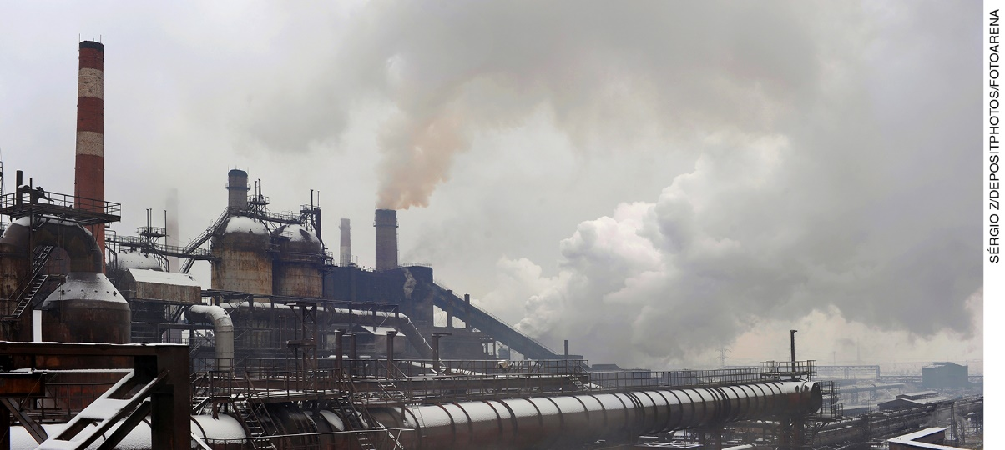
Paisagem de complexo industrial metalúrgico, sem identificação do local, 2010.

Imagem 2
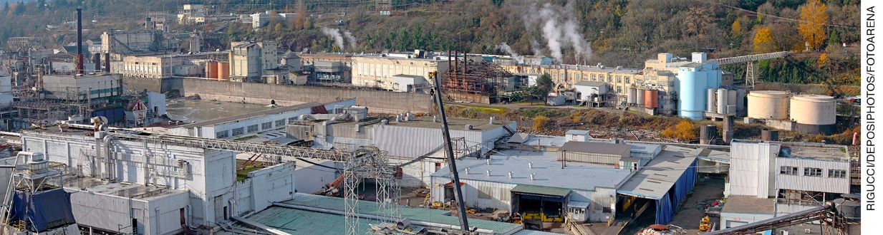
Complexo industrial no estado de Oregon, nos Estados Unidos, 2011.

Imagem 3
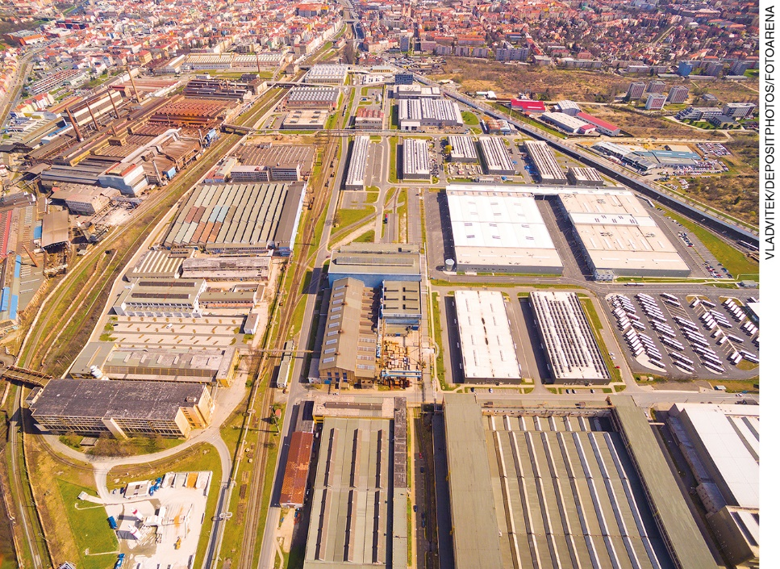
Vista aérea de parque industrial em Karlov subúrbio da cidade de Pilsen, na República Checa, 2017.

Imagem 4
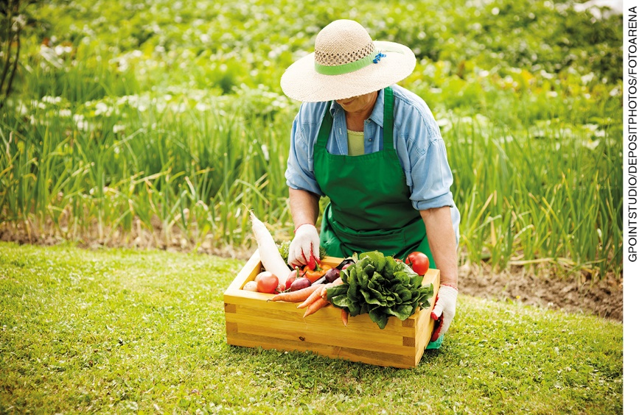
Mulher com caixa com vegetais, sem identificação de local, 2013.

Imagem 5
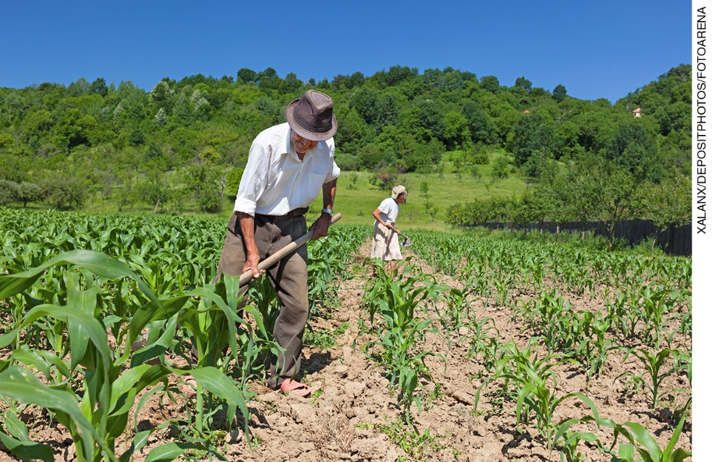
Família trabalhando a terra de cultivo de milho, sem identificação de local, 2012.

Imagem 6
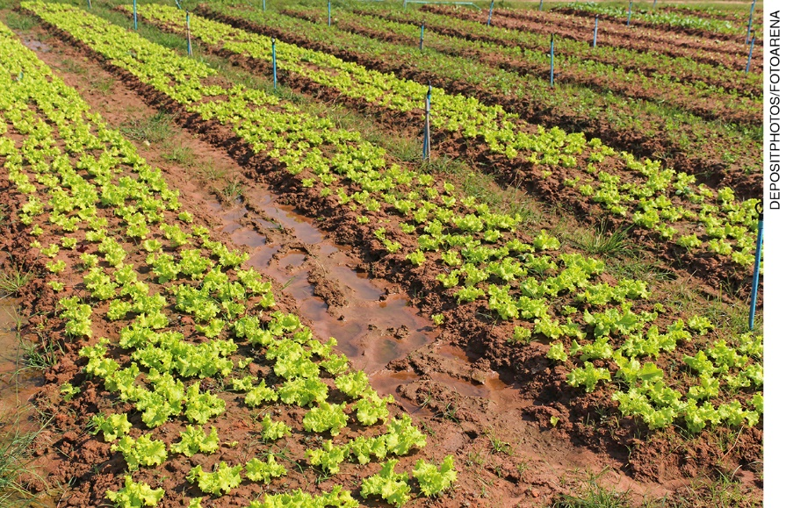
Plantação de alface, sem identificação de local, 2015.
Imagem 7
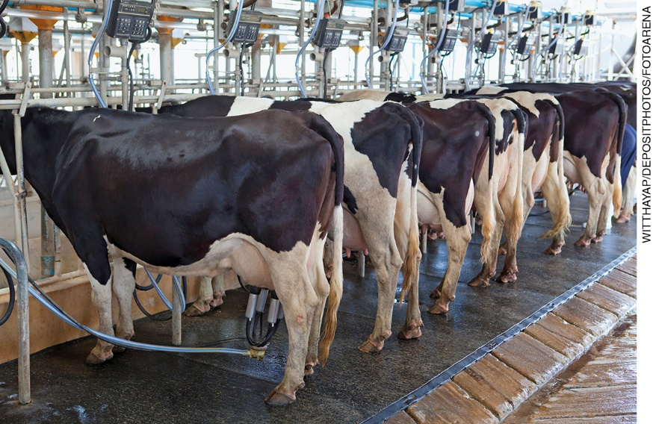
Vacas com ordenha mecanizada, sem identificação de local, 2013.
Imagem 8
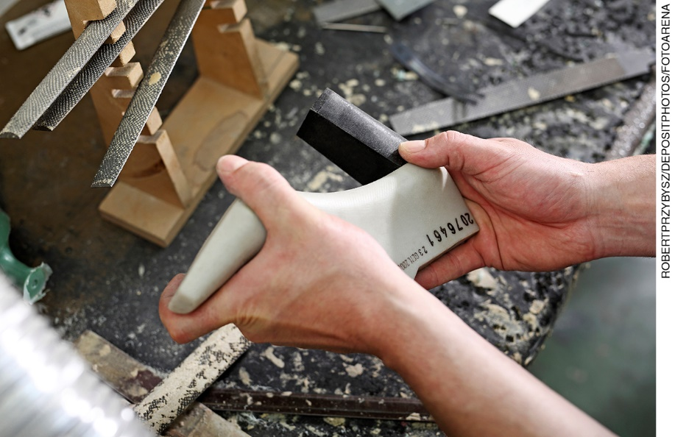
Costura de sapato em uma fábrica, sem identificação de local, 2015.

Imagem 9
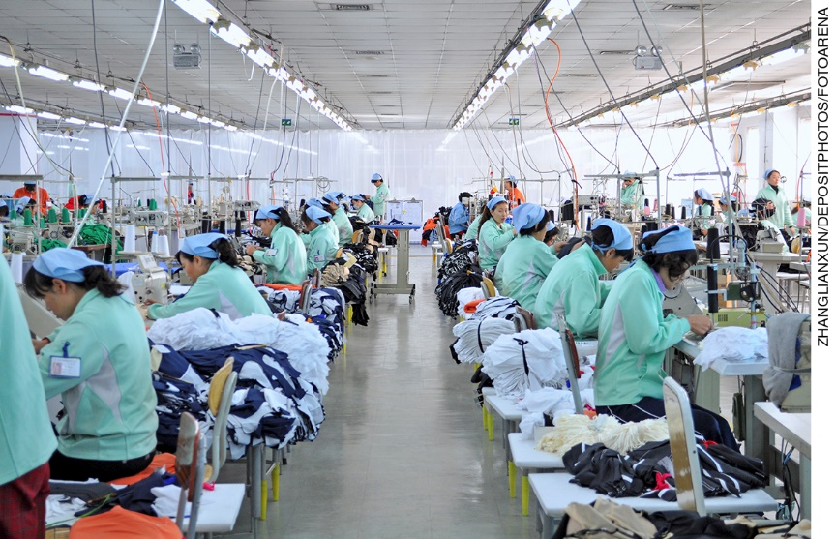
Costureiras em indústria têxtil, sem identificação de local, 2013.

Imagem 10
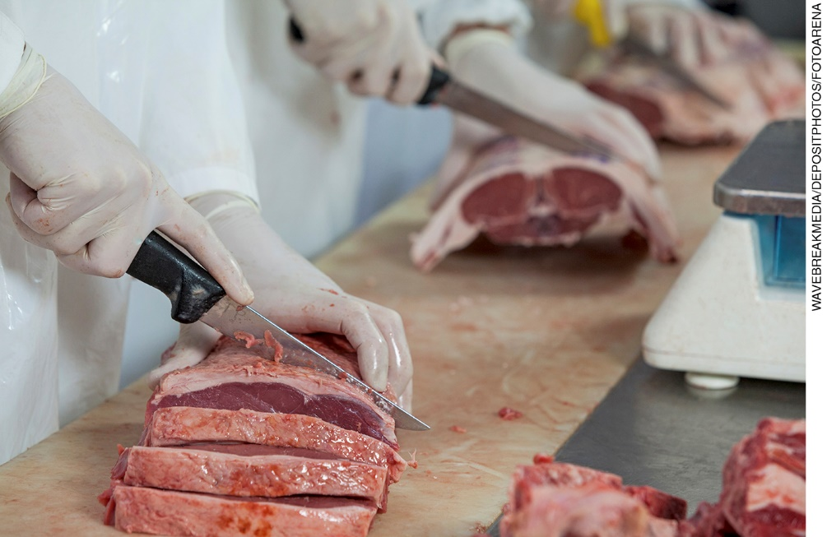
Corte de carne em frigorífico, sem identificação do local, 2016.

Aula 5
Objetivo da aula: Produção de imagens e autoavaliação.
Materiais específicos necessários: Tabelas, materiais trabalhados ao longo das aulas, lápis de cor, canetinhas coloridas, folha A3 para cada estudante (caso não seja possível, folha A4).
Organização dos estudantes: Em duplas.
Etapas de desenvolvimento:
- Cada dupla produzirá uma imagem com os diversos materiais produzidos nas aulas: tabelas, etiquetas, embalagens. Podem ser incluídos desenhos, frases, palavras, recortes de jornal ou revistas. A ideia é criar uma obra de arte que expresse paisagens contemporâneas produzidas a partir do trabalho humano, sobretudo ligado à indústria e à agropecuária, e a partir de hábitos de consumo dos estudantes da sala.
- Pode-se considerar a realização de uma exposição caso os trabalhos finais sejam minimamente satisfatórios.
- Utilizar pelo menos 30 minutos da aula para a produção.
- Seguir as informações descritas no campo da autoavaliação.

AVALIAÇÃO FINAL DAS ATIVIDADES REALIZADAS

Avaliação das habilidades
Verifique se a turma atingiu os objetivos de aprendizagem e as habilidades estabelecidos para esta sequência didática. No caso de não atendimento desses quesitos, cabe planejar medidas de apoio aos estudantes nessa condição, como rever textos e mapas ou realizar atividades suplementares. Eles poderão, por exemplo, relacionar as mudanças das paisagens das fotos apresentadas na sequência didática ao trabalho humano realizado.

Questões para avaliação:
1) Qual a relação entre trabalho, paisagem, indústria e agropecuária. Como você percebe essa relação no seu dia a dia.
Espera-se que os estudantes percebam que todas as atividades humanas implicam na mudança e transformação da paisagem. Além disso, quanto maior o grau de industrialização e urbanização das sociedades e lugares, maior o grau de alteração da paisagem. No dia a dia dos estudantes é importante observar que todos os produtos que consumimos têm origens animais e vegetais ou foram matéria-prima transformada em um processo industrial.
2) Por que é cada vez mais comum lermos em etiquetas de roupas, brinquedos ou outros produtos, a expressão “made in China”, embora muitas empresas não sejam chinesas?
Embora não seja o objetivo, aqui, discutir a Divisão Territorial do Trabalho, espera-se que os estudantes compreendam essa dinâmica de a China concentrar boa parte da produção e da distribuição de produtos industrializados, alterando os modos como os produtos são feitos e distribuídos mundo afora, aumentando, nesse sentido, a importância dos portos marítimos e de outras redes de transporte.

Avaliação geral
- A avaliação dos estudantes deve ser realizada de modo contínuo, em todas as aulas, observando, o professor, os desempenhos individuais e em grupos, atento aos modos de participação e desenvolvimento da postura do estudante.
- É possível optar por elaborar, ao longo das aulas, um glossário com nomes e termos mais importantes da sequência didática, pedindo aos estudantes que utilizem os dicionários. Em um primeiro momento, esse glossário pode ser feito coletivamente e sob orientação do professor, para posteriormente os estudantes o produzirem sozinhos.

AUTOAVALIAÇÃO
Sugestão de itens a serem avaliados pelos estudantes, preferencialmente com as atividades corrigidas em mãos, além do caderno. O professor pode optar por dois caminhos: cada estudante respondendo individualmente para depois compartilharem; todos os estudantes sentados em semicírculo, o professor comenta cada item, ouve alguns estudantes e depois disso cada estudante assinala. É importante que o estudante tenha clareza sobre o que era esperado em cada atividade/situação didática, assim como compreender que esta autoavaliação refere-se a questões atitudinais também.
- Trazer embalagens, etiquetas e códigos de barras de produtos que habitualmente consome.
- Tabular os dados em dupla.
- Tabular os dados em grupo.
- Relacionar produtos e paisagens a partir das fotografias.
- Descrever o trabalho humano nas paisagens a partir das fotografias.
- Produzir imagem que expresse paisagens contemporâneas trabalhadas pelos humanos.
- Contribuir com a boa organização da sala e dos trabalhos.
- Escutar os colegas com atenção e respeito.
- Falar de modo claro e respeitoso, a partir de um pensamento previamente organizado.

Fontes de consulta
BRASIL El País. Disponível em: <https://brasil.elpais.com/tag/habitos_consumo>. Acesso em: 14 jul. 2018.
EMBRAPA. Mudanças no padrão de consumo alimentar. Disponível em: <https://ainfo.cnptia.embrapa.br/digital/bitstream/item/86553/1/Mudancas-no-padrao-de-consumo-alimentar-no-Brasil-e-no-mundo.pdf>. Acesso em: 14 jul. 2018.
GEOGRAFIA Visual. Consumo de carne no mundo. Disponível em: <https://geografiavisual.com.br/mapas/mapa-do-consumo-de-carne-no-mundo>. Acesso em: 14 jul. 2018.
IBGE. Mapas temáticos: agricultura. Disponível em: <https://mapas.ibge.gov.br/tematicos/agricultura.html>. Acesso em: 14 jul. 2018.
______. Produção agrícola municipal. Disponível em: <https://www.ibge.gov.br/estatisticas-novoportal/economicas/agricultura-e-pecuaria/9117-producao-agricola-municipal-culturas-temporarias-e-permanentes.html?=&t=o-que-e>. Acesso em: 14 jul. 2018.

